奔牛初中三月份过关练习
八年级物理 2010.3
一、选择题（每题2分，总分40分，请将每题最恰当的答案填入表格中对应题号的下方）
1.下列物品中质量最接近1000g的物体是
A.一只乒乓球 B.一只钢笔 C.一升自来水 D.一辆自行车
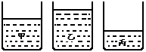
2.如图有三只相同的玻璃杯，盛有等质量的酒精、纯水、盐水。ρ_{盐水}>ρ_{纯水}>ρ_{酒精}，则甲、乙、丙玻璃杯中分别是
第2题
A.甲是纯水、乙是酒精、丙是盐水
B.甲是纯水、丙是酒精、乙是盐水
C.乙是纯水、甲是酒精、丙是盐水
D.丙是纯水、乙是酒精、甲是盐水
3.用被磨损的砝码来称物体的质量，其测量结果将比真实值
A.偏小 B.偏大 C.不受影响 D.不能确定
4.能说明原子可以再分的现象有
A.酒精和水混合后体积变小 B.少量的高锰酸钾放入很多的水中,仍能看到液体呈紫色
C.摩擦起电现象 D.看上去连成一片的铅笔划过的痕迹,用放大镜仔细观察会看到颗粒状
5.下列说法正确的是
A.给自行车车胎打气时要用力，说明气体分子间只有斥力，没有引力
B.室内扫地时，在一束阳光下看到灰尘在空中飞舞，这就是分子运动
C.用力拉铁丝，铁丝不断，说明分子间只有引力，没有斥力
D.把糖放在开水里，整杯水变甜，说明分子在不停地运动
6.下列现象中，能说明分子在做无规则运动的是（ ）
A．春天：春江水暖鸭先知 B．夏天：满架蔷薇一院香
C.秋天：数树深红出浅黄 D．冬天：纷纷暮雪下辕门
7.将托盘天平放到水平台上，发现指针向右偏，下面的正确调整方法是
A.将底座右端垫高 B.将底座左端垫高
C.将平衡螺母向左边旋转 D.将平衡螺母向右边旋转
8.原子结构与下列事物结构最相似的是
A.太阳系 B.面包 C.地球 D.蛋糕
9.要测量一根大头针的质量，下列测量方法中正确的是
A.把一根大头针放在天平左盘中仔细测量 B.测出100根大头针的质量，然后求平均值
C.将一根大头针放在容器里测出总质量，再减去容器质量
D.多次测量同一根大头针的质量，然后求平均值
10.破镜难重圆，其原因主要是
A.玻璃太光滑，玻璃分子之间始终不能靠近 B.玻璃打碎后，分子间引力消失了
C.玻璃分子之间只有斥力，没有引力 D.打碎的玻璃片距离太大，大于分子间发生相互吸引的距离
11.一个中学生身体的体积约是
A.0.005m³ B.0.01m³ C.0.05m³ D.0.1m³
12.因为ρ=m/V，所以
A.对于不同的物质，m越大，ρ越大 B.对于同一物质，ρ与V成反比
C.同一种物质，ρ与m成正比 D.以上说法都不正确
13. 下列关于物体尺度大小的排列（从小到大）正确的是（ ）
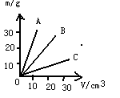A 电子—原子核—原子—物体 B 银河系—太阳系—地球—生物体
C 物体—原子—原子核—电子 D 生物体—地球—银河系—太阳系
14.A、B、C三种物质的质量m与体积V的关系图线如图所示，A、B、C、三种物质的密度ρ_{A}、ρ_{B}、ρ_{C}和水的密度ρ水之间的关系
A.ρ_{A}>ρ_{B}>ρ_{C}且 ρ_{A}>ρ_{水} B.ρ_{A}>ρ_{B}>ρ_{C}且 ρ_{C}>ρ_{水}
C.ρ_{A}<ρ_{B}<ρ_{C}且 ρ_{A}<ρ_{水} D.ρ_{A}<ρ_{B}<ρ_{C}且 ρ_{A}=ρ_{水}
15、三个完全相同的杯子，里面装满水，把质量相同的实心铜块，铁块，铝块分别浸没入三只水杯里，水溢出最多的是：（ ）
A、有铝块的杯子 B、有铁块的杯子 C、有铜块的杯子 D、无法判断。
16.在拍摄房屋倒塌伤人的特技镜头里,要用泡沫塑料制作房屋构件的道具,主要原因是:( )
A.泡沫塑料的价格便宜 B.泡沫塑料的密度小
C.泡沫塑料不怕雨淋日晒 D.泡沫塑料的质量小
17.用同一把刻刀在一圆形木头上雕刻花纹，比在大理石上雕刻同样的花纹省力，是由于木头和大理石
A.密度不同 B.状态不同 C.形状不同 D.硬度不同
18.有不同物质组成的甲乙两个体积相同的实心物体，质量之比是2：3，这两种物质的密度值比是
A.2：3 B.3：2 C.1：1 D.以上答案都不对
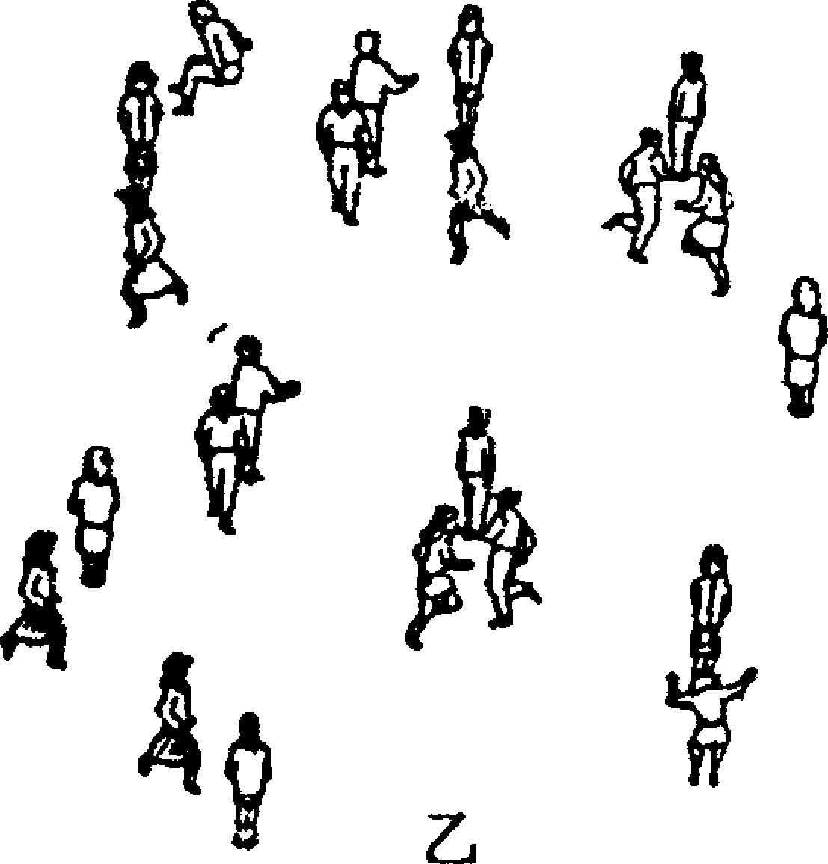
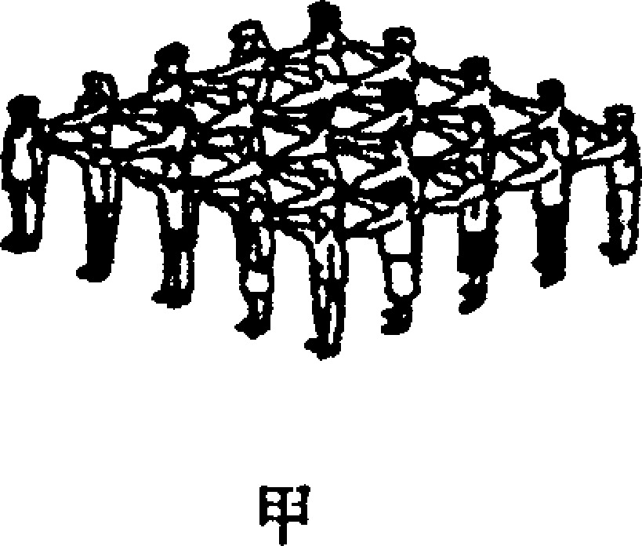
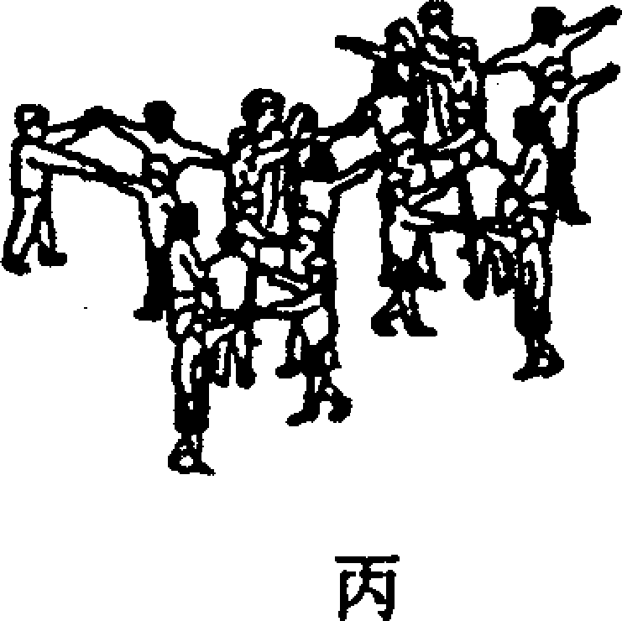
19.某老师在引导学生理解固体、液体和气体的微观结构时，带领学生做游戏，用人群的状态类比物体的状态．如图19所示甲、乙、丙三种情景分别对应的是……( )
图19
A．固态、液态、气态 B．气态、固态、液态 C．固态、气态、液态 D．液态、气态、固态
20．观察图20四组图片，能说明分子间有间隙的图是…………………………（ ）
D．墨水滴入水中
C．酒精与水混合
水
酒精
翻转
翻转
A.1cm³水中有
3.35×10²²个水分子
B．肥皂膜实验
图20

二、填空实验题（每空1分，共36分。带“▲”处为所要填空的部分。）
21.在下列的数字后面填上恰当的单位：
（1）一滴水的质量约为10 ▲ ； （2） 一本物理书的质量约为0.3 ▲ ；
（3）普通的一瓶墨水的体积约为60 ▲ ； （4）教室内空气的质量约250_____▲_______。
22.单位换算：
(1)0.5t = ▲ g (2)2.7×10³kg/m³ = ▲ g/cm³
(3)5.9g/cm³ = ▲ kg/m³ (4)0.23L=_____▲_____ m³
23．原子的中心是原子核，原子核是由带___▲_____电的质子和不带电的____▲_____组成。
24．小青把驱蚊片放到电驱蚊器的发热板上，通电一段时间后，在整个房间里就能闻到驱蚊片的气味．这种物理现象是＿▲＿＿现象；如果驱蚊片不加热，在房间里就很难闻到驱蚊片的气味，可见＿＿▲＿＿＿越高，这种现象就越明显．
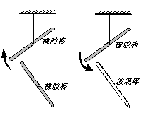
25．科学发现，自然界中只存在两种电荷：正电荷和负电荷．实验中学的爱华物理兴趣小组打算研究电荷之间的力的作用关系．在小学自然课上，他们知道通过将两样合适的东西摩擦后，使物体带电．他们找来几根橡胶棒、玻璃棒和毛皮、丝绸．他们先将毛皮摩擦橡胶棒，并把橡胶棒用绝缘的细绳吊起来，如图所示．然后再分别用一根用同样用毛皮摩擦过的橡胶棒和丝绸摩擦过的玻璃棒去靠近它，现象如图25所示．
图13－4
（1）在实验中所用的橡胶棒和玻璃棒所带的电荷的性质情况如何？
▲
（2）这个实验说明了什么？
▲
26、人类对宇宙的认识是一个曲折而渐进的过程，古希腊哲学家托勒玫提出 ▲ 说，波兰天文学家哥白尼提出 ▲ 说。布鲁诺为了宣扬日心说而被罗马教皇活活烧死在鲜花广场。
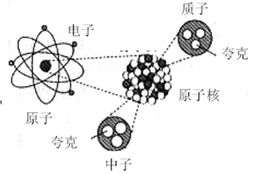
27.如图所示，是用来说明原子内部结构的示意图。由图可知：原子是由原子核和核外的 ▲ 组成，原子核又是由 ▲ 和 ▲ 组成，质子和中子是由 ▲ 组成的。
28、两块表面平整干净的铅块压紧就结合在一起，说明分子间存在着 ▲ 。固体和液体很难压缩是由于分子间存在着 ▲ 。气体很容易被压缩，是由于气体分子间 ▲ 比较大，分子间的 ▲ 很小。
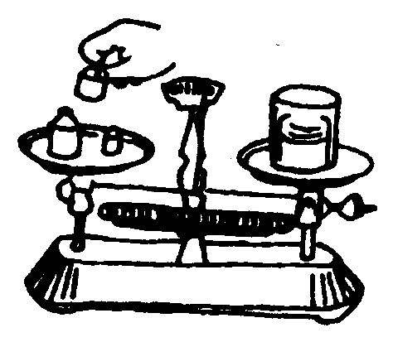
29.某同学用已调好的托盘天平称量物体的质量，操作情况如图所示，其中错误的是
第29题
(1) ▲ ；
(2) ▲ .
30、下列列出由实验测定的几种物质的密度（单位kg/m³）
铜 | 8.9×10³ | 水银 | 13.6×10³ | 氧气 | 1.43
铁 | 7.9×10³ | 纯水 | 1.0×10³ | 空气 | 1.29
铝 | 2.7×10³ | 煤油 | 0.8×10³ | 水蒸气 | 0.60
冰 | 0.9×10³ | 酒精 | 0.8×10³ | 氮气 | 0.09
认真阅读上表，你一定能从中发现物质密度的一些规律，请写出三点
（1） ▲ ；
（2） ▲ ；
（3） ▲ ；
31.下面是小方和小王设计的“测食用油密度”的实验方案，请完善他们的方案，并回答后面的问题：
（1）小方的方案：用调节平衡的天平测出空烧杯的质量m₁，向烧杯内倒入适量食用油，再测出烧杯和食用油的总质量m₂，然后把烧杯内的食用油全部倒入量筒内，读出量筒内食用油的体积为V₁；其测得的食用油密度的表达式是：ρ_{油=} _______▲_______.
（2）小王的方案：在烧杯内倒入适量的食用油，用调节平衡的天平测出烧杯和食用油的总质量m₃，然后将烧杯内的适量食用油倒入量筒内，再测出烧杯和剩余食用油的总质量m₄，读出量筒内食用油的体积V₂。其测得的食用油密度的表达式是：ρ_{油=}______▲_______.
（3）按____▲______的实验方案进行测量，实验误差可能小一些；如果选择另一种方案，测得的密度值___▲_____(填“偏大”、“偏小”)，
（4）如图是按小王的实验方案进行某次实验的情况，请将实验的数据及测量结果填入表中。
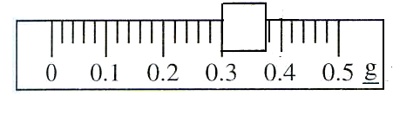
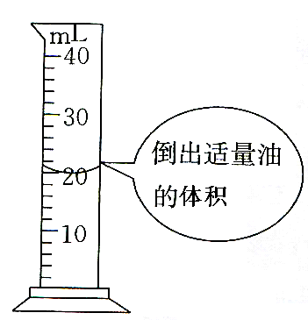
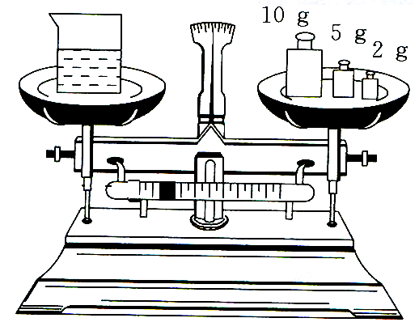

烧杯和食用油的总质量/g | 烧杯和剩余油的总质量/g | 倒出油的质量/g | 倒出油的体积/cm³ | 油的密度/g·cm⁻³
34.1 | ▲ | 16.8 | ▲ | ▲

三、计算题(每题6分，共24分)
32、一个空杯子装满水，水的总质量为1kg；用它装另一种液体能装1.2千克，求这种液体的密度是多少？

33、一铁球的质量为158g，体积为30 cm³，判断它是空心还是实心？（ρ铁=7.9×10³kg/m³）若是空心的，则空心部分的体积为多少？

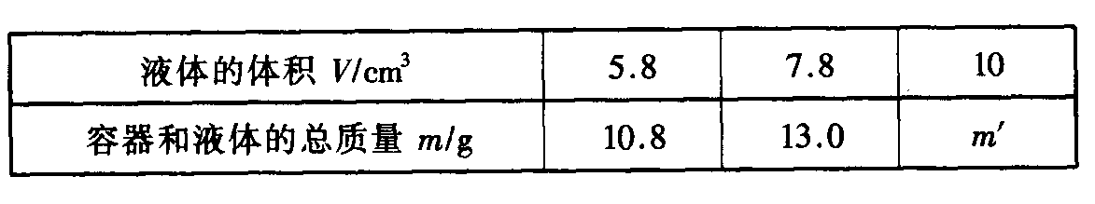
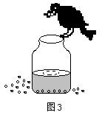
34、在测定某液体密度时，有一同学测出了液体的体积、容器和液体的总质量．实验做了三次，记录如下： 试求：(1)液体的密度$ρ$； (2)容器的质量$m_{0}$； (3)表中的$m'$

35、如图3所示，一只容积为300cm³的瓶内盛有200g的水，一只口渴的乌鸦每次将一块质量为10g的小石块投入瓶中，当乌鸦投入了25块相同的小石块后，水面升到瓶口。求：（1）瓶内石块的总体积；（2）石块的密度。

